个人简历
姓名 | 孙xx | 性 别 | 男 | 出生年月 | 1987.2 | 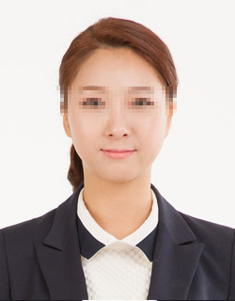
籍 贯 | 淮安洪泽 | 民 族 | 汉 | 身体状况 | 健康
政治面貌 | 团员 | 身 高 | 169CM | 外语程度 | 良好
所在学院 | 常州信息学院 | 学 历 | 专科 | 计算机水平 | 程序员，计算机高级装调工，二级C
所学专业 | 计算机应用 |  | 特长爱好 |  | 计算机编程  较强的动手能力
居住地
江苏省常州市天宁区清凉新村xxxxx室

主修课程：《软件程序员》、《算法与C程序设计》、《Visual Basic》、《数据结构》、《SQL Server》、《程序设计/课程设计》、《汇编语言》、《接口技术（C++Builder）》、《单片机应用（Keil）》、《Protel印制电路版设计与仿真》、《模拟电路基础》、《数字电路》、《Verilog FPGA芯片设计》、《ARM嵌入式系统基础》、《传感器技术与应用》、《大学英语》、《局域网组建与维护》。

求学经历：2006年9月---2009年6月: 常州信息职业技术学院
2003年9月---2006年7月: 洪泽职业技术教育中心

个人荣誉：2007年---2008学年第一学期获系二等奖学金
2007年---2008学年第二学期获系三等奖学金

个人特长和能力：本人能吃苦耐劳,具有较强的动手能力,具有一定的单片机基础,熟悉C、C++、VB、SQL等计算机语言，熟悉电工基础。

个人实践：曾在常州汉明公司实习，(简历模板来自个人简历网）(BCB+SQL)的编写，以及此类软件的销售服务工作，曾在老师的指导下完成《学生信息管理系统(VB+SQL)》的设计，曾与两位同学一起完成了《花卉信息管理系统(VB+SQL)》的设计，曾与其他四位同学一起开发《TTL/CMOS集成电路测试系统》。

求职意向：技术工程师。

我不会等待奇迹的出现，我要创造一个个奇迹！
联系电话：138xxxxx QQ：5xxx E-mail：xx@163.com

